Diseño de una Solución con Agente LLM y RAG para el Cálculo de Dosis Seguras en Clínica Veterinaria
Informe Técnico — Evaluación Parcial N°1 (30%)
ISY0101 — Ingeniería de Soluciones con IA
Benjamín Ibáñez
Docente: Giocrisrai Godoy · Sección 001D
DUOC UC
Septiembre de 2026

Análisis del Caso Organizacional
La organización del caso es una clínica veterinaria pequeña sin especialista de respaldo que necesita apoyo para calcular dosis seguras y detectar interacciones antes de recetar. Hoy el cálculo es manual: el tratante consulta formularios en papel, cruza de memoria los medicamentos actuales del paciente y arriesga errores de conversión mg/kg o combinaciones peligrosas (por ejemplo, dos AINE simultáneos).
Los requerimientos específicos que la solución debe cubrir son: (1) recuperar internamente la ficha del paciente del historial clínico; (2) recuperar de una fuente externa la guía de dosificación exacta para la especie y el fármaco; (3) calcular el rango de dosis seguro según el peso (mg/kg × peso); (4) verificar interacciones con los medicamentos actuales del paciente; y (5) responder citando la fuente exacta de cada decisión. La regla de seguridad no negociable es que el agente NUNCA entrega una dosis si la fuente no tiene el dato exacto: responde que no tiene información suficiente en vez de estimar. El objetivo medible fijado fue una tasa de acierto igual o superior a 85% en un conjunto de evaluación con casos de dosis, alertas y negativas.
La motivación para usar agentes con LLM y RAG (Lewis et al., 2020) es que el problema es conversacional y multipaso: entender un caso en lenguaje natural, recuperar ficha y guía, calcular, verificar interacciones y responder con citas. Un LLM solo no basta (inventa dosis); el RAG acota al contexto verificado y las herramientas calculan con reglas explícitas, con guardrails en código —no solo en el prompt— como controlador de seguridad.

Formulación de Prompts
Los prompts viven en agent/prompts.py y se componen de dos partes. El prompt de sistema (SISTEMA_BASE) fija el rol —asistente de prescripción asistida— y reglas duras: responder solo con el contexto recuperado, citar cada afirmación con [F#] para fragmentos y [T#] para herramientas, regla de negativa exacta si falta el dato especie/fármaco, alerta explícita ante interacciones, y máximo 200 palabras dirigidas al veterinario tratante. El prompt de usuario se arma por plantilla (PLANTILLA_USUARIO/función armar_usuario) con contexto numerado, herramientas y caso clínico.
Recuadro B1 — Prompt de sistema y plantilla (extracto literal de agent/prompts.py, 40 líneas).
SISTEMA_BASE (reglas 1-3 y 6): 1. Responde SOLO con información del CONTEXTO RECUPERADO. [...] 2. Cita cada afirmación factual con [F1], [F2], etc. Sin cita = sin afirmación. 3. Si la guía no tiene dato exacto [...], NO des ninguna cifra. Di exactamente: "No tengo informacion suficiente en la base de conocimiento interna" [...]. 6. Si hay RESULTADOS DE HERRAMIENTAS ([T1]...), repórtalos tal cual: rango calculado y verificación de interacciones.
PLANTILLA_USUARIO (función armar_usuario): CONTEXTO RECUPERADO: {bloque_contexto} # [F#] (fuente, tipo) + texto; {bloque_herramientas} # [T#] (fuente) + texto; CASO CLINICO: {consulta}. (Extracto; fuente completa: agent/prompts.py.)
Ejemplo E01 — perro con dolor articular, 24,5 kg, carprofeno, paciente FIC-001 (salida real, ClienteFalso determinista). Respuesta: "ALERTA DE INTERACCION SEVERA entre carprofeno y los medicamentos actuales [...] carprofeno + meloxicam [...] No administrar sin supervision veterinaria directa." Dosis calculada: 49,0–107,8 mg (2,0–4,4 mg/kg × 24,5 kg, DOS-001). Ejemplo E08 — gato + carprofeno: negativa "No tengo informacion suficiente" (la guía no tiene carprofeno-gato; hueco deliberado).
Se eligieron temperaturas bajas (0,2) y límite de salida (1.024 tokens) para respuestas deterministas y breves. La justificación es directa sobre seguridad: sin citas obligatorias la trazabilidad no se cumple, y sin la regla de negativa el modelo tiende a fabricar dosis.
Prompt | Cuándo se activa | Reglas clave y justificación
SISTEMA_BASE | Toda consulta | Reglas 1-6: solo contexto, citas [F#]/[T#], negativa exacta, alerta explícita; temp 0,2 y 1024 tokens.
PLANTILLA_USUARIO | Siempre (envuelve cada llamada) | Ordena contexto ([F#] con fuente) + herramientas ([T#]) + caso; sin este orden el LLM no puede citar.
Muestreo fijo en agent/llm_client.py: temperature=0,2 y max_completion_tokens=1024 (regla 5: máximo 200 palabras).

Pipeline RAG: Fuentes Internas y Externas
La base interna son 12 fichas clínicas (FIC-001 a FIC-012 en JSON: 5 perro, 4 gato, 3 conejo, con peso, edad, medicamentos actuales y alergias). La fuente externa es una guía de dosificación de 18 entradas (DOS-001 a DOS-018: 7 perro, 6 gato, 5 conejo, con mg/kg mín-máx, frecuencia, vía y fuente bibliográfica) más 8 pares de interacciones con severidad y nota clínica. Incluye huecos deliberados (carprofeno-gato, amoxicilina-conejo) para probar la negativa. La ingesta (ingestion/ingest.py) fragmenta en 500 caracteres con solapamiento de 50, vectoriza con paraphrase-multilingual-MiniLM-L12-v2 (Reimers & Gurevych, 2019; contenido en español) e indexa en ChromaDB persistente (30 documentos) con metadata por especie y tipo de fuente.
La recuperación exige coincidencia exacta especie/fármaco: la consulta recupera la ficha del paciente y la entrada de dosificación; sin entrada exacta no hay cálculo posible y se activa la negativa. El cálculo (tools/dose_calculator.py) multiplica mg/kg por el peso y valida contra la fuente; la verificación (tools/interaction_checker.py) cruza el fármaco propuesto con los actuales en ambas direcciones. El flujo es: caso clínico → validación pre-loop → RAG (ficha + guía) → ¿entrada exacta? → cálculo + interacciones → LLM con citas → guardrails post-LLM → respuesta + trace.jsonl. La tabla 1 resume las decisiones del pipeline.
Decisión | Justificación
ChromaDB persistente con filtros de metadata | Filtrado exacto por especie/tipo de fuente, requisito de seguridad; FAISS ofrece solo búsqueda vectorial plana
Embeddings locales MiniLM-L12-v2 | Corpus en español; costo cero y datos privados frente a APIs de embeddings
Chunking 500/50 | Visto en clases; fichas y entradas son cortas y deben recuperarse completas
Coincidencia exacta especie/fármaco | Sin dato exacto no hay dosis: la negativa honesta es requisito, no fallback
Extracto de trazabilidad — caso FIC-001 + carprofeno (main.py --pasos --falso): • busqueda_ficha → FIC-001 (perro 24,5 kg, toma meloxicam) • busqueda_dosificacion → DOS-001 (carprofeno perro 2,0–4,4 mg/kg) • calculo_dosis → 49,0–107,8 mg • verificacion_interacciones → severa carprofeno+meloxicam • guardrails_aplicados → alerta_severa_anteponida • respuesta_final con citas [F#]/[T#].

Arquitectura de la Solución
La Figura 1 presenta la arquitectura. El núcleo es un loop de razonamiento-acción propio tipo ReAct (Yao et al., 2023) (agent/reasoning_loop.py) que orquesta: validación pre-loop, recuperación RAG, herramientas de cálculo y verificación, guardrails post-LLM y generación final. Cada paso se registra en logs/trace.jsonl con paso, tipo de evento y hora UTC.
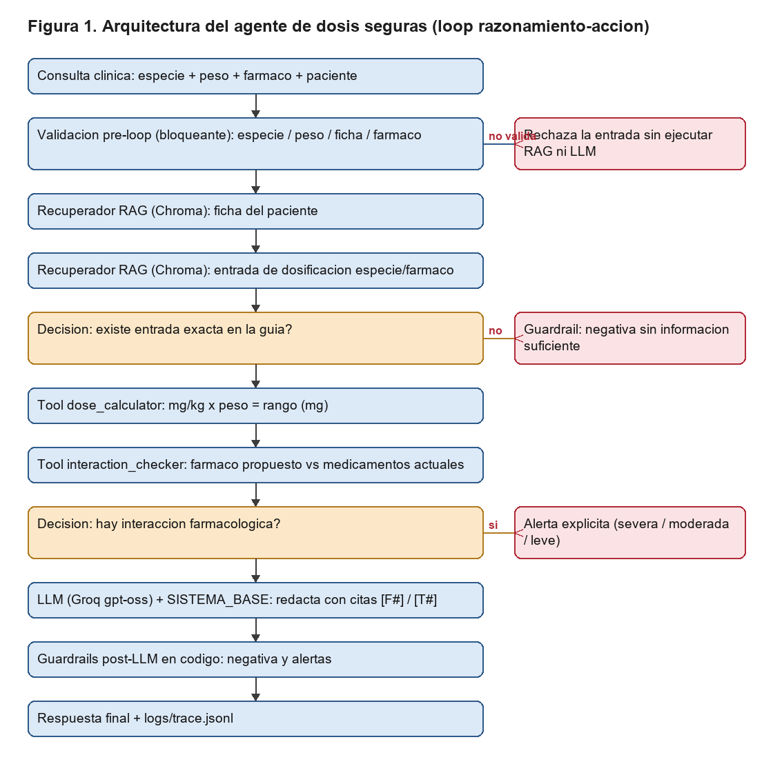
Figura 1 — Arquitectura del agente de dosis seguras (loop razonamiento-acción).
Nota. Diagrama de arquitectura; fuente reproducible: scripts/render_diagramas.py.
Los componentes clave son: (a) cliente LLM (agent/llm_client.py): ClienteLangChain por defecto (ChatGroq vía langchain-groq, Groq gpt-oss-120b; ClienteFalso determinista con --falso); (b) Recuperador ChromaDB que lee EMBEDDING_MODEL del entorno y avisa re-ejecutar la ingesta si falta la colección; (c) validación pre-loop (agent/validacion.py: especies perro/gato/conejo, rangos perro [0,1, 200], gato [0,1, 50], conejo [0,1, 10], coherencia ficha-vs-input, fármaco obligatorio); (d) guardrails post-LLM (la negativa REEMPLAZA el texto del modelo; la alerta severa se antepone); (e) Trazador JSONL transversal. Para la demostración hay CLI (main.py con --pasos y --falso), notebook con cuatro casos y una interfaz Streamlit (app.py) con peso máximo dinámico por especie y los dos casos del guión. Como observabilidad, planificar() está decorado con @traceable y main.py/app.py activan LangSmith cuando existe LANGSMITH_API_KEY en el entorno, registrando timeline de pasos, latencias y tokens por corrida; sin clave el trazado es no-op y los tests no cambian.

Documentación Técnica: Decisiones y Validación
El proyecto se desarrolló por fases en un repositorio (ep1-veterinaria-agente, uv + Python 3.13) con tests por fase (17/17) y un conjunto de 14 casos (tests/eval_dataset.json) que cubre dosis por especie/peso, alertas severas, moderadas y leves, negativas por dato inexistente y citas. Resultado: 14/14 (100%) sobre la meta de 85%, con ClienteFalso determinista. En la corrección pre-entrega se agregó tests/conftest.py (pytest desde cualquier directorio) y se simplificó la UI con el peso máximo por especie.
Decisión (alternativa descartada) | Justificación
Loop propio sin LangGraph (D8) | Control total de guardrails y trazabilidad; el LLM nunca decide seguridad, solo redacta
ChromaDB sobre FAISS (D3) | Filtro nativo por metadata de especie; en FAISS el filtrado debe simularse
Guardrails en código, no en prompt | La negativa reemplaza la salida del modelo: cero riesgo de cifra inventada
Validación pre-loop bloqueante | Rechaza entradas inseguras antes de RAG/LLM, sin costo ni riesgo
Cliente falso determinista | Tests y evals reproducibles sin cuota; el LLM real se valida aparte con Groq
Como evidencia de robustez de la arquitectura base, se construyó un segundo prototipo con el mismo esqueleto (ep1-ecoturismo-agente: RAG de paquetes, clima real, replanificador determinista) que obtuvo 12/12 (100%); la superficie reutilizada fue de ~100 líneas (cliente LLM, trazador y recuperador).

Conclusiones
El agente cumple los cinco requerimientos: recupera ficha y guía con RAG filtrable, calcula el rango seguro, verifica interacciones, cita la fuente de cada decisión y registra trazabilidad, con 100% en los 14 casos (meta 85%). Las limitaciones son conocidas: la guía es un dataset curado de referencia (no sustituye a Plumb's ni a la ficha vigente) y la salida es apoyo al veterinario, no prescripción; además la cuota Groq (200k tokens/día) obliga al modelo rápido en desarrollo. Como trabajo futuro: ampliar la guía con más fármacos y contraindicaciones por alergia.

Reflexión individual — Benjamín Ibáñez
Con la creación de este prototipo aprendí mas sobre LLM y RAG, entendí que juntar ambos puede servir para crear un poderoso agente que sirva para resolver problemas de la vida real sin que este necesariamente tenga el mismo funcionamiento y RIESGO de usar un chat de IA convencional como por ej. ChatGPT o Gemini. Estos agentes pueden ser altamente configurados, personalizados y estructurados para cualquier contexto y pueden facilitar cosas sin necesariamente “reemplazar” el trabajo humano. Lo más difícil para mi durante este proyecto fue la selección del caso/contexto y la planificación para el agente, empecé con un caso real de la empresa Oxford (https://oxfordstore.cl/), después pasé a la idea de un agente que ayude a la gente a planificar viajes de turismo considerando varios factores reales como las predicciones del clima y terminé quedándome con el contexto de una veterinaria por simplicidad y falta de tiempo.

Declaración de uso de IA
Se usó asistencia de IA para redacción y código inicial base del proyecto; todo contenido generado fue revisado y validado. Las conclusiones, justificaciones técnicas y la reflexión individual son de autoría propia, sin apoyo de IA.

Referencias
LangChain. (2026). LangSmith: Observability and evaluation for LLM applications. https://www.langchain.com/langsmith
Lewis, P., Perez, E., Piktus, A., Petroni, F., Karpukhin, V., Goyal, N., Küttler, H., Lewis, M., Yih, W., Rocktäschel, T., Riedel, S., & Kiela, D. (2020). Retrieval-augmented generation for knowledge-intensive NLP tasks. Advances in Neural Information Processing Systems, 33, 9459–9474.
Reimers, N., & Gurevych, I. (2019). Sentence-BERT: Sentence embeddings using Siamese BERT-networks. Proceedings of EMNLP-IJCNLP, 3982–3992.
Yao, S., Zhao, J., Yu, D., Du, N., Shafran, I., Narasimhan, K., & Cao, Y. (2023). ReAct: Synergizing reasoning and acting in language models. International Conference on Learning Representations.

